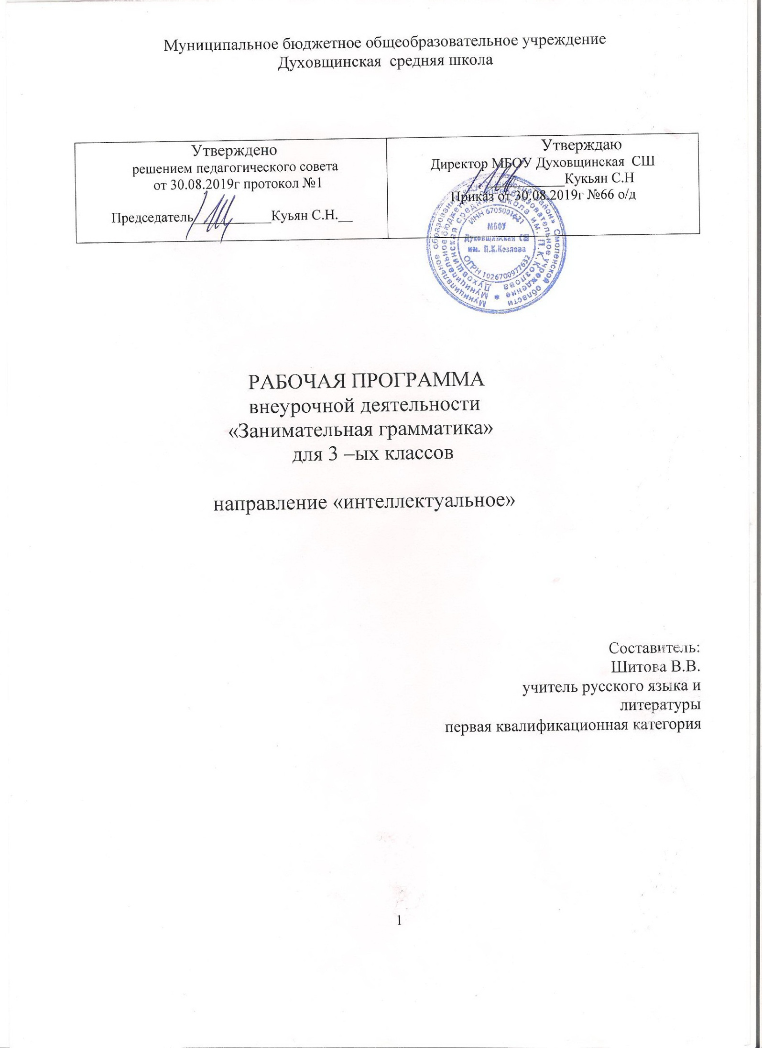

Пояснительная записка

Программа по внеурочной деятельности «Занимательный русский» для 3 класса составлена на основании:
- Закона Российской Федерации «Об образовании в Российской Федерации» от 29.12.2012 г. №273-ФЗ;
- Федерального государственного образовательного стандарта начального общего образования, утвержденного приказом Министерства образования и науки Российской Федерации от 06.10.2009 г. №373 с внесенными изменениями;
- Примерной основной образовательной программы начального общего образования, организационный раздел «План внеурочной деятельности»;
- Положения об организации внеурочной деятельности обучающихся;
- Учебного плана МБОУ Духовщинская СШ на 2019 – 2020 учебный год.

Цель программы: расширить, углубить и закрепить у младших школьников знания по русскому языку, показать учащимся, что грамматика русского языка не свод скучных и трудных правил для запоминания, а увлекательное путешествие по русскому языку на разных ступенях обучения.
Задачи программы:
- развитие интереса к русскому языку как к учебному предмету;
- развитие у учащихся разносторонних интересов, смекалки и сообразительности, культуры мышления;
- углубление, расширение знаний и представлений о языке;
- приобщение третьеклассников к самостоятельной исследовательской работе;
- развитие умений пользоваться разнообразными словарями;

Программа рассчитана на 1 год. Занятия проводятся 1 раз в неделю, по 45 минут. В 3 классе на освоение программы отводится 34 занятия.

Результаты освоения курса внеурочной деятельности
Личностные результаты:
Первый уровень:
- осознавать роль языка и речи в жизни людей;
- эмоционально «проживать» текст, выражать свои эмоции;
- понимать эмоции других людей, сочувствовать, сопереживать;
- высказывать своё отношение к героям прочитанных произведений, к их поступкам.
Второй уровень:
- умение чувствовать красоту и выразительность речи, стремиться к совершенствованию собственной речи;
- любовь и уважение к Отечеству, его языку, культуре;
- интерес к чтению, к ведению диалога с автором текста; потребность в чтении;
- интерес к письму, к созданию собственных текстов, к письменной форме общения;
- интерес к изучению языка;
- осознание ответственности за произнесённое и написанное слово.

Метапредметные результаты

Регулятивные универсальные учебные действия:
- самостоятельно формулировать тему и цели урока;
- составлять план решения учебной проблемы совместно с учителем;
- работать по плану, сверяя свои действия с целью, корректировать свою деятельность;
- в диалоге с учителем вырабатывать критерии оценки и определять степень успешности своей работы и работы других в соответствии с этими критериями.
Познавательные универсальные учебные действия:
- перерабатывать и преобразовывать информацию из одной формы в другую (составлять план, таблицу, схему);
- пользоваться словарями, справочниками;
- осуществлять анализ и синтез;
- устанавливать причинно-следственные связи;
- строить рассуждения;
Коммуникативные универсальные учебные действия:
- адекватно использовать речевые средства для решения различных коммуникативных задач; владеть монологической и диалогической формами речи;
- высказывать и обосновывать свою точку зрения;
- слушать и слышать других, пытаться принимать иную точку зрения, быть готовым корректировать свою точку зрения;
- договариваться и приходить к общему решению в совместной деятельности;
- задавать вопросы.

Итоги реализации программы могут быть представлены через презентации проектов, участие в конкурсах и олимпиадах по разным направлениям, выставки.

Для успешного проведения занятий используются разнообразные виды работ: игровые элементы, игры, дидактический и раздаточный материал, пословицы и поговорки, физкультминутки, рифмовки, считалки, ребусы, кроссворды, головоломки, грамматические сказки.

Формы проведения занятий.
- практические занятия с элементами игр и игровых элементов, дидактических и раздаточных материалов, пословиц и поговорок, считалок, рифмовок, ребусов, кроссвордов, головоломок, сказок;
- анализ текстов;
- самостоятельная работа (индивидуальная и групповая) по работе с разнообразными словарями.
Интерес учащихся поддерживается внесением творческого элемента в занятия: самостоятельное составление кроссвордов, шарад, ребусов.
В каждом занятии прослеживаются три части:
- игровая
- теоретическая
- практическая

Содержание программы

№  п/п | Перечень разделов, тем | Описание содержания | Формы организации | Виды деятельности
1 | Фонетика | Расширение знаний о звуках русского языка, «Мозговой штурм», игра «Исправь ошибки» | Гимнастика для ума | Работа с произведениями, где допущены орфографические ошибки, творческие задания для формирования орфографической зоркости
2 | Словообразование | расширение знаний о частях слова, их значении в словообразовании, игры на превращения слов. | Гимнастика для ума | Работа со схемами, шарады, логически-поисковые задания на развитие познавательного интереса к русскому языку
3 | Лексика | Беседа о богатстве лексики русского языка «добрыми словами», знакомство со словами-неологизмами архаизмами, фразеологизмами русского языка. | Турнир знатоков. | Работа со словарями и энциклопедиями, активное использование в речи фразеологических оборотов, логически-поисковые задания на развитие познавательного интереса к русскому языку
4 | Морфология | Расширение знаний о частях речи, их морфологических признаках. Игры на знание частей речи. | Турнир знатоков. | Расшифровывание фраз и текстов, логически-поисковые задания на развитие познавательного интереса к русскому языку
5 | Пословицы и поговорки | Работа с пословицами и поговорками | Викторина | Активное использование в речи пословиц и поговорок;  подбор пословиц к заданной ситуации;  выявление смысла
6 | Игротека | Логически-поисковые задания, направленные на развитие познавательных способностей | Игра-тест,  гимнастика для ума. | Отгадывание загадок, разгадывание кроссвордов, криптограмм, игры на знание и развитие интереса к родному языку, на проверку знаний по русскому языку.

Тематический план

Раздел, тема | Количество часов | В том числе
Раздел, тема | Количество часов | теоретических | практических
Фонетика | 1 |  | 1
Словообразование | 8 | 3,5 | 4,5
Лексика | 8 | 1,5 | 6,5
Морфология | 8 | 1,5 | 6,5
Пословицы и поговорки | 2 |  | 2
Игротека | 7 |  | 7
Итого: | 34 | 6,5 | 27,5
Календарно – тематический план

№ п/п | Темы занятий | Теория | Практика | Дата
 |  |  |  | примерная | фактическая
1 | Да здравствует русский язык! | 0,5 | 0,5
2 | Вежливые слова. |  | 1
3 | Поговорки и пословицы. |  | 1
4 | Игротека. |  | 1
5 | Запоминаем словарные слова. |  | 1
6 | Растения во фразеологизмах. | 0,5 | 0,5
7 | Животные во фразеологизмах. | 0,5 | 0,5
8 | Игротека. |  | 1
9 | Я не поэт, я только учусь. | 0,5 | 0,5
10 | Как морфология порядок навела. | 0,5 | 0,5
11 | Игры с пословицами. |  | 1
12 | Игротека. |  | 1
13 | И снова животные во фразеологизмах | 0,5 | 0,5
14 | Кое-что о местоимении. | 0,5 | 0,5
15 | Познакомимся поближе с наречием и числительным. | 0,5 | 0,5
16 | Игротека. |  | 1
17 | Состав слова, основа слова, формы слова. | 0,5 | 0,5
18 | Про корень и окончание. | 0,5 | 0,5
19 | Про суффикс и приставу. | 0,5 | 0,5
20 | Игротека |  | 1
21 | Непроизносимые согласные. | 0,5 | 0,5
22 | Учимся различать приставку и предлог. | 0,5 | 0,5
23 | Учимся писать «не» с глаголами. | 0,5 | 0,5
24 | Игротека. |  | 1
25 | Имена существительные с шипящим звуком на конце. | 0,5 | 0,5
26 | Его Величество Ударение. | 0,5 | 0,5
27 | Поговорим о падежах. | 0,5 | 0,5
28 | Проект « Составляем орфографический словарь» |  | 1
29 | Сложные слова. | 0,5 | 0,5
30 | От архаизмов до неологизмов. | 0,5 | 0,5
31 | По страницам энциклопедий. | 0,5 | 0,5
32 | Готовимся к конкурсу «Русский Медвежонок». |  | 1
33 | Игротека. |  | 1
34 | Повторяет, повторяем, повторяем. |  | 1

